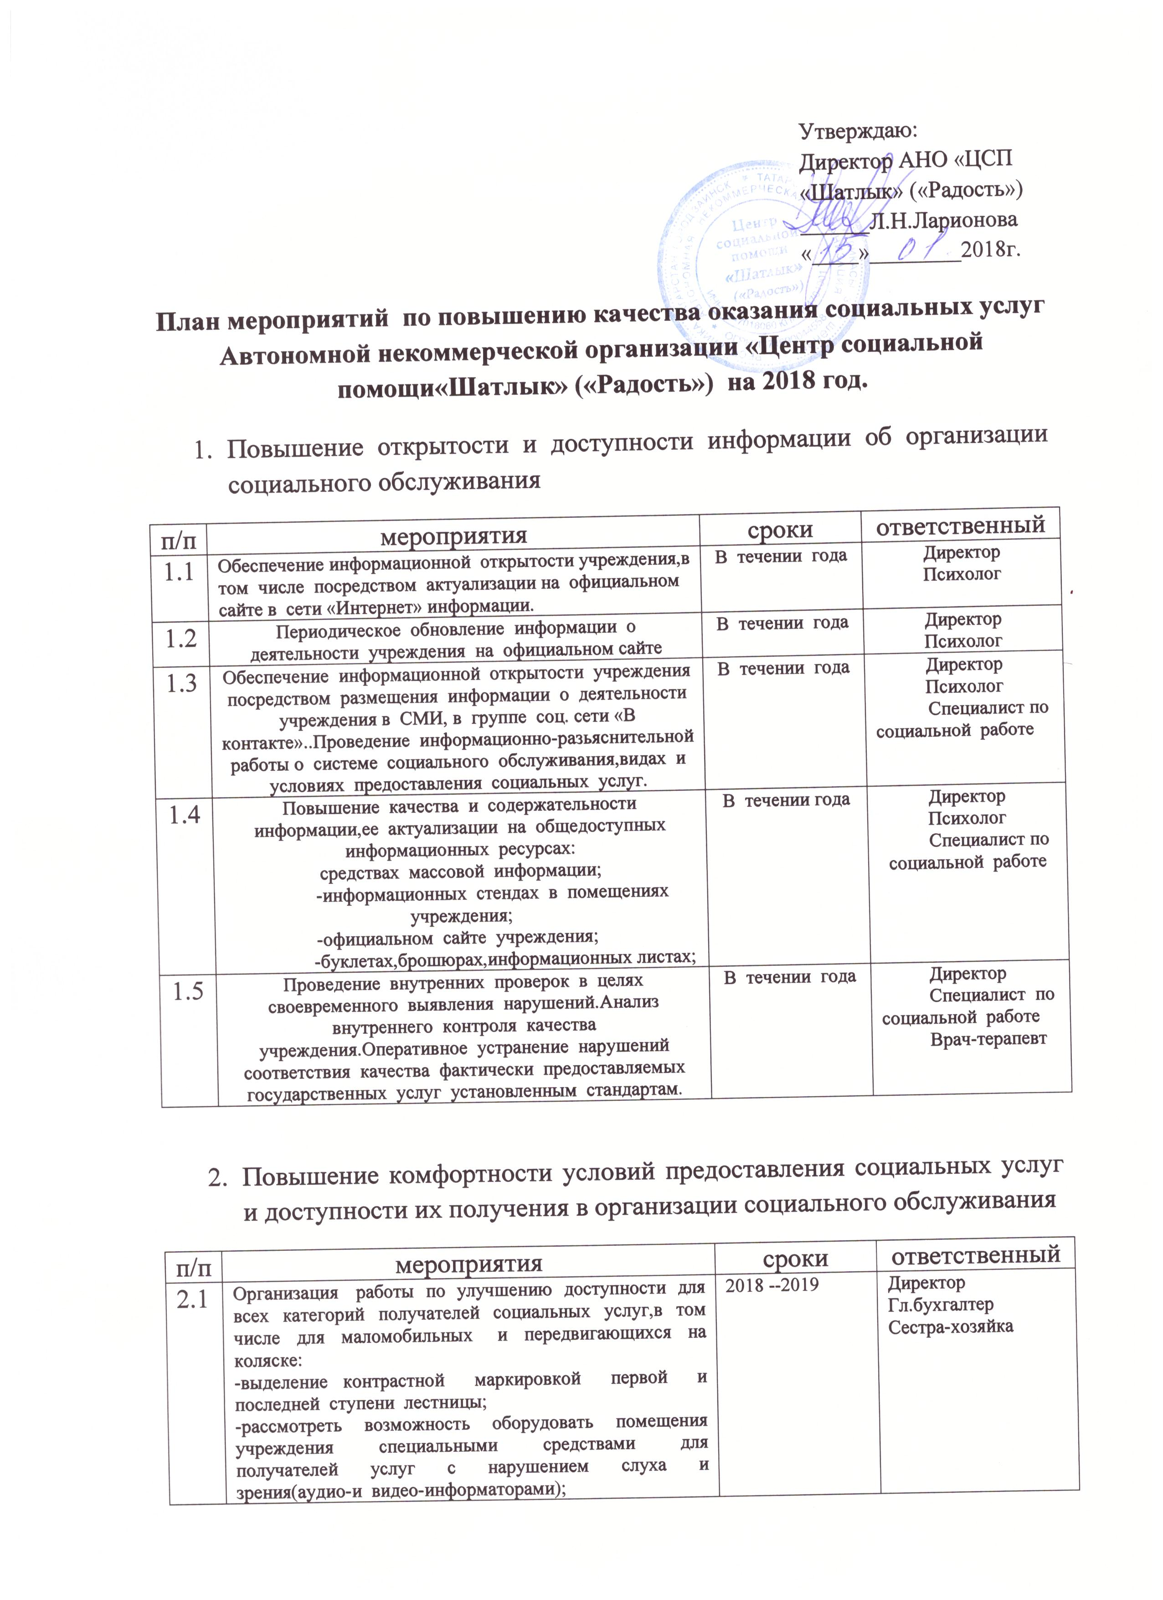

|  |  |  |  |
| --- | --- | --- | --- |
| 2.2 | Организация и проведение мероприятий,направленных на повышение уровня бытовой комфортности пребывания в учреждении и развитие материально-технической.базы: --Благоустройство и поддержание в надлежащем состоянии здания, помещений учреждения,территории,прилегающей к зданию учреждения; - Организация и проведение текущего ремонта.Укрепление материально-технической базы  --Приобретение оборудования и инвентаря, | В течении года | Директор Гл.бухгалтер  Сестра-хозяйка |
| 2.3 | Проведение заседаний Правления учреждения с целью формирования независимой оценки качества работы :  --Анализ качества и доступности предоставления социальных услуг посредством проведения экспресс опроса населения; - Составление рекомендаций по улучшению работы учреждения. | В течении года | Директор Гл.бухгалтер Специалист по социальной работе |

1. Доброжелательность, вежливость и компетентность сотрудников

|  |  |  |  |
| --- | --- | --- | --- |
| п/п | мероприятия | сроки | ответственный |
| 3.1 | Обеспечение доброжелательного,вежливого и внимательного отношения к получателям социальных  услуг,компетентности работников. | В течение года | Работники учреждения |
| 3.2 | Контроль за соблюдением кодекса этики и служебного  Поведения работников учреждения. | В течении года | Работники учреждения |
| 3.3 | Повышение профессионального уровня подготовки  работников учреждения на курсах повышения квалификации и обучающих семинарах. | В течении года | **Директор** Гл.бухгалтер |
| 3.4 | Повышение профессиональной,личностной и коммуникативной компетентности персонала.Организация методической помощи сотрудникам. | В течение года | Директор Специалист по социальной работе |
| 3.5 | Соблюдение работниками учреждения системы 5S на  рабочих местах | В течение года | Работники учреждения |

1. Удовлетворенность качеством оказания социальных услуг

|  |  |  |  |
| --- | --- | --- | --- |
| п/п | мероприятия | сроки | ответственный |
| 4.1 | Сбор информации посредством заполнения опросного листа получателями социальных услуг, с целью выявления уровня удовлетворенности качеством оказания услуг: Осуществление контроля и анализа уровня удовлетворенности получателей социальных услуг. | В течении года | Директор Психолог |
| 4.2 | Обеспечение качественного оказания социальных услуг,мониторинг исполнения государственного задания | В течении года | Директор Работники Учреждения |
| 4.3 | Расширение перечня допольнительных медицинских услуг | Апрель 2018 | Директор Гл.бухгалтер |
| 4.4 | Внедрение в деятельность учреждения инновационных  технологий в сфере социального обслуживания | В течении года | Директор Специалисты по социальной работе  Психолог |
| 4.5 | Участие в конкурсах социальных и культурных проектов | В течении года | ДиректорПсихолог |

Директор АНО «ЦСП «Шатлык»(«Радость») Л.Н.Ларионова